

SECRETARÍA DE EDUCACIÓN

SUBSECRETARÍA DE EDUCACIÓN ESTATAL DIRECCIÓN DE EDUCACIÓN SUPERIOR

**UNIVERSIDAD DEL SURESTE**

TESIS:

**AUDITORIA OPERATIVA A LA GESTIÓN DE INVENTARIO**

PARA OBTENER EL TÍTULO PROFESIONAL DE:

**LINCENCIATURA EN CONTADURÍA**

PRESENTADO POR:

**CISNEROS DIAZ BERENICE**

ASESOR DE:

RVOE: PSU-65/2006 VIGENCIA: A PARTIR DEL CICLO ESCOLAR 2018-2021

CLAVE: 07PSU0075W

COMITÁN DE DOMÍNGUEZ, CHIAPAS; JULIO DE 2021.





**UNIVERSIDAD DEL SURESTE**

SECRETARÍA DE EDUCACIÓN

SUBSECRETARÍA DE EDUCACIÓN ESTATAL DIRECCIÓN DE EDUCACIÓN SUPERIOR

TESIS:

**AUDITORIA OPERATIVA A LA GESTIÓN DE INVENTARIO**

PARA OBTENER EL TÍTULO PROFESIONAL DE:

**LINCENCIATURA EN CONTADURÍA**

PRESENTADO POR:

**CISNEROS DIAZ BERENICE**

ASESOR DE:

RVOE: PSU-65/2006 VIGENCIA: A PARTIR DEL CICLO ESCOLAR 2018-2021

CLAVE: 07PSU0075W

COMITÁN DE DOMÍNGUEZ, CHIAPAS; julio DE 2021.



Autorización

**DEDICATORIA**

A mi madre

DIAZ LÓPEZ MARÍA

A quien le debo todo lo que soy, a quien me dio la vida y el amor necesario, a esa mujer que es ejemplo a seguir, a ti madre; muchas gracias por lo que de mi has hecho. Nunca poder pagártelo, pero si de algo te sirve, ten presente siempre el amor y admiración que tú me inspiras han sido los mejores que impulsan mi vida.

A mi catedrático

REYNALDO FRANCISCO MANUEL GALLEGOS

A quien, con sus palabras sabias, sus conocimientos rigurosos y precisos, a usted que le debo mis conocimientos, darme esa seguridad que la elección de mi carrera profesional fue la correcta. Donde quiera que vaya, los llevar conmigo en mi transitar profesional. Gracias por su paciencia, por compartir sus conocimientos de manera profesional e invaluable, por su dedicación perseverancia y tolerancia.

**AGRADECIMIENTOS**

Primeramente, le agradezco a Dios por ser el motor principal en mi vida, por acompañarme y permitirme confiarle mis anhelos con la certeza de que esto se materialización. A mis hermanos porque fueron mis primeros compañeros de vida y quienes me enseñaron desde el momento que nació lo esencial que es un equipo.

A este logro a mi amada universidad, la casa que me ha formado a nivel intelectual y humanístico, quien me acogió. A sí mismo, estoy en deuda con todos los docentes que desde su sentido humano me cultivaron el gusto por aprender esta profesión, su pasión por educar a alumnos íntegros y humanos desde cada catedra que pueden dictar.

**ÍNDICE GENERAL**

**ÍNDICE DE TABLAS Y IMÁGENES**

**INTRODUCCIÓN**

Dentro de una empresa, unos de los puntos clave del control de las operaciones de una empresa, es la ejecución de una auditoria que contribuya directamente a la toma decisiones de los propietarios de la entidad, además de revelar las situaciones que deben mejorarse.

El proyecto se enfoca en la realización de una (**AUDITORIA OPERATIVA A LA GESTIÓN DE INVENTARIO** de la empresa **EQUIPOS Y SUMINISTROS GANDHI S.A. DE C.V.).**

El contenido de este proyecto está dividido en 4 capítulos en los cuales se desarrollan diferentes temas. Se detalla a continuación la estructura de los capítulos del proyecto:

**PRIMER CAPÍTULO** se describe brevemente el problema a resolver de la empresa, con sus respectivas soluciones a opinión, la formulación del problema y los objetivos generales como específicos de la tesis.

está dedicado al estudio y descripción de la empresa en la que se desarrolla este proyecto, por lo que se incluyen los productos y servicio que ofrece. De igual forma se incluyen una descripción de la problemática actual.

**SEGUNDO CAPÍTULO** se ha desarrollado con base en la fundamentación teórica, especificando su marco referencia con la elaboración de ciertos puntos, como son empresa comercial, gestión de inventarios, auditoria operativa. Los cuales, fueron sujetos de análisis y base para la ejecución del proyecto.

**CAPÍTULO I**

**PROBLEMATIZACIÓN**

**1.1 PLANTAMIENTO DEL PROBLEMA**

Toda empresa pública o privada en México tiende a organizarse internamente y para tener un sistema de información dinámico de control ya sea de empleados, ventas, gastos etc.

El problema de los inventarios es que su nivel no debe ser tan alto que se represente un costo externo a tener paralizado un capital que podría elevarse con provecho, de igual forma demasiado poco provocaría que la empresa realice compra sobre pedido, situación igualmente desfavorable puesto que debe satisfacer de inmediato las demandas por los clientes.

El presente proyecto de tesis que lleva a presentación, se desarrolla en la empresa **EQUIPOS Y SUMINISTROS GANDHI S.A DE C.V**. desde hace 5 años fue creado este grupo se dedica la venta de productos de papelería y servicio de fotocopiados e impresiones de trabajos, planos entre otros dando sus clientes una satisfacción de sus productos como los precios por mayoreo y menudeo.

Con el objetivo de dar un mejor servicio a sus clientes, cuenta con una bodega, 2 sucursales y una matriz ubicado a un lado de telégrafos de esta ciudad de Ocosingo, Chiapas. Siendo en esta última donde se desarrolla concretamente este proyecto de tesis.

Los productos llegan en su mayor parte en matriz, en la cual lo traslada en bodega para ser repartidos el material en sus 2 sucursales en la dicha ciudad.

Los proveedores que surten la mercancía de papelería, cajas de hojas blancas de t/c, t/o, t/dc. Y maquinaria lo almacena en bodega, solo se realiza el conteo de entrada de mercancía en bodega. Pero no se lleva a cabo el conteo de mercancías que sale de bodega para la distribución para matriz, ni ninguna sucursal.

En esta bodega contiene 30 productos como son lápices, sacapuntas, bolígrafos, variedad de papel (china, corrugado, regalo, fieltro, crepe, Graf, etc.) hojas blancas, colores, crayones, etc.

Para satisfacer a necesidades de los clientes, ha generado dos diferentes tipos de problemas en el almacén. El primero, no tener el material que solicita el cliente en la fecha y la cantidad requerida. La segunda generación de costos por almacenaje excesivo.

En los datos históricos, el primer problema se presenta continuamente el 10% de veces la bodega no cuenta con el material que solicita el cliente en la fecha y cantidad solicitada, estado genera descuentos incluso pueden ocasionar fuertes cargos económicos de la empresa.

En segundo problema está más presente en la bodega, más del 40% son todo productos de papelería almacenado genera costos, a la que se denomina costos de existencia; los costos de existencia dependen de la cantidad en estancia y tiempo de permanencia en extendía. Mayor es la cantidad y el tiempo de permanecía, mayores serán los costos de existencia de la mercancía.

Mapa conceptual de problemas de la empresa

Software contable

Selección de proveedores son previa calificación

Personal no capacitado

la adquisición de mercancías se realiza sin análisis de existencias.

**Causas**

**Información de inventarios**

Sistema de información de inventarios

Productos

**Efectos**

Toma de daciones erróneas

Actividades de bodega

**IMAGEN 1**. MAPA CONCEPTUAL DE INFORMACION DE INVENTARIOS, FUENTE: (Cisneros Díaz Berenice)

En esta imagen se aprecia como la información financiera. Crea las causas y efectos que se presenta, en dicha empresa.

Se opina posibles soluciones, dentro de los antecedentes históricos de contabilidad que cuenta la empresa se investigará el estado que genera los descuentos que hacen ocasionar fuertes cargos económicos de la empresa.

Debido por la bodega no cuenta con el material que solicita el cliente en la fecha y cantidad solicitada con el método sistemas de inventarios perpetuos (mercancias o. d.).

Otra opinión una posible solución para el segundo caso, dentro de la empresa se investigue cual es el costo de existencia que generan los productos que se encuentra en el área de bodega, para evitar merma del producto y ofrecer mejores productos de calidad al cliente y tener una mejor rotación de los productos en bodega.

A si mismo los productos que se encuentra en bodega se dio mayor fluidez una vez que se encuentren en piso de venta esto genera el método PEPS (primeras entrada y primeras salidas). (conomipedia)

En la toma de decisiones en los inventarios se puede decir que es una parte importante fundamental para que la empresa no caiga en un des abastimiento de mercancías el cual vender a sus clientes.

Cada de las daciones, es tan importante que estas depende que la empresa triunfe ya que si los encargados de tomar dichas daciones estudian el problema, el cual hace que la empresa ya sea exitosa y lograr y aplicar las mejores daciones tomadas, Se deben basar en hechos reales, a través de la obtención de información oportuna de sistema integrado. Mediante el análisis matemático y computacional en sus operaciones.

Una decisión es una repuesta con voluntad con la que se resuelve un conflicto o se determina el destino de una situación. Para tomar una decisión adecuada es conocer y entender el problema que nos afecte. (Latoma de ciones, 2021)

En caso de la papelería insista en seguir sus actividades sin la aplicación de un adecuado manejo de información de inventarios la empresa continuará con herramientas inadecuadas de evolución, descoordinación en todos los procesos, e inexistencia de un anual de funciones podría complicarse o perderse la comunicación, o a su vez llevar a la perdida de información, a la pérdida de recursos, llevando a escasos resultados económicos y financieros hasta una posible quiebra de la organización.

La información primera, es de ser cuantitativa o cualitativa, en el primer casi obtienen mediante los datos reales del sistema y fiscos de los inventarios y poder tomar decisiones.

A mediados plazo gracia a la información correcta obtenida se deberá formular un anual de registro de inventarios para poder conocer los efectos alcanzado por el registro correcto de información de inventarios, los mismo que deberán tener alcance positivo para la empresa siga de forma ascendente en sus ventas.

En el largo plazo se deberá emplear correctamente el manual de registro de inventarios para que, gracias a la misma los inventarios sean claros, reales y precisos en el momento requerido por los empleados, que serán captados correctamente de esta manera se lograra facilitar la venta de los productos y sin margen de error para el mejorar funcionamiento de la empresa.

Los costos de inventarios, surgen cuando mayor sea el nivel promedio del invitarlo, mayor será el costo total. en general, los costos relacionados con el inventario comprender los costos de artículo, costo de colocación de los pedidos (organización del proceso), los costos de mantenimientos y costo de agotamiento (escasez) de existencia.

Los costos de artículos se refieren al precio de compra de algún artículo que la empresa adquiere. para bienes comprados, el precio total incluye el precio de lista, costo de transporte y envió, impuestos, (Gestion de Operaciones, 2021)

Los costó de mantenimientos son los gastos en que se incurre al mantener inventarios, alquileres, electricidad, impuesto, perdidas, obsolescencia, primas de seguros y costo de mano de obras. (Gestion de Operaciones, 2021)

Lo costó de agotamiento (escasez) de existencia se causan cuando la empresa no puede satisfacer por completo el pedido de un cliente. La compañía pierde el margen de aportación de esa venta y puede perderlo en ventas futuras. (Gestion de Operaciones, 2021)

La demanda se caracteriza como Continua o directa la unidad de medida de la demanda variar según el entorno y la presentación del articulo concretos

La demanda de un producto se refiere a la cantidad de productos que la gente está dispuesta a obtener. Y esto debido a que un deseo se convierte en demanda respaldado por el poder adquisitivo, para comprar lo que deseamos, entonces estamos demando un producto o servicio. (Tu mercado , 2021 )

**“PREGUNTAS DE INVESTIGACION”**

¿Qué productos/artículos tienen más demanda en bodega?

¿La bodega de la empresa es lo suficientes grande para el almacenamiento para los artículos de papelería?

¿Qué efectos provoca la ausencia de controles en bodega, a los niveles de existencias a mercancías disponibles para venta?

¿Cómo incide en los niveles de satisfacción de los clientes el no contar existencia de mercancías requeridas por ellos?

¿Qué incidencia tiene el que la existencia de productos en bodega no corresponde a lo establecido en los catálogos de demanda para proporcionar los productos?

¿Cómo incidirá un diseño de controles internos que inventarios en las actividades comerciales de esta empresa?

¿De qué forma la ausencia de control internos de inventarios afectan a los ingresos de la empresa Gandhi?

Si la reducción de costos de almacenamiento ¿En dónde aplicara su disminución?

**1.2 HIPÓTESIS**

El propósito de este estudio, es el control de inventarios en un sistema integral que conjuga la totalidad de los productos de papelería **necesarios en el mantenimiento** en bodega, por lo tanto, la hipótesis es: Los usuarios en almacén y compras, una de las causas cuenta con un programa de control de inventarios, su utilidad no lleva conforme como se debe realizar.

Con efecto que trae consigo que los productos de papelería en venta, al entrar en bodega se revisa la cantidad de entrada y la salida es lo suficiente demanda por los clientes para que los otros local o matriz lo puedan vender, si el cual en donde se llevaran los productos tiene una venta rápida y así mismo se lleva a cabo la disminución de costo.

**VARIABLE INDEPENDIENTE:**

La mayor causa en el sistema de inventarios es la falta o las exigencias de los productos, por lado tiene la demanda que se reflejan en la salida de productos de existencia de la bodega de la empresa, el periodo de revisión el trascurso del tiempo entre dos revisiones de la existencia de los productos que se vendieron y los que a un queda en bodega.

**VARIABLE DEPENDIENTE:**

La diminución en el problema es que se deben que reducir por que se hacen gastos en el mantenimiento de los productos en existencia o están expuesto a malograse, otros gatos podría ser los interés y perdidas.

**1.3 OBJETIVO GENERAL**

Elaborar un programa de inventarios para el suministro de materiales en la fecha y cantidad requerida por el cliente, con la misma inversión en inversión y la consecuente reducción de costos.

**1.3.1 Objetivos específicos**

1. Proponer un programa de control de inventarios que permita establecer el nivel mínimo de inventarios que se requiere tener en el almacén de la empresa para garantizar de las entregas requeridas por el cliente (objetivo de la empresa).
2. Realizar un programa que permita conocer los pronósticos de la demanda para cada material y con esto establecer los niveles necesarios garantizando el abastamiento de los mismo.

**1.4 JUSTIFICACIÓN**

Con esta investigación se podrá mejorar, controlar y analizar la información que genera el departamento financiero, logrando información real, lo que influirá positivamente.

En toda empresa comercial dentro su rotación en operaciones se caracteriza en compras y ventas de productos, teniendo un determinado en sus inventarios, deben de ser adecuadas a su gestión y control con una finalidad de operar sus productos disponibles teniendo una eficaz.

En las actividades económicas, una gran inversión en mercancías es necesario permite que negocio siga en marcha como por otro lado previene en las consecuencias perdida por deterior.

Por ser el inventario la parte esencial de la empresa y con el mejoramiento del actual sistema de información apropiado permitirá una ventaja competitiva, generar utilidades para el beneficio de los accionistas y los importante el servicio al cliente por tratarse de una empresa comercial.

Los inventarios han surgido, como una herramienta útil para mejorar las condiciones de distribución de los productos en el flujo, continuo de las operaciones con el propósito de prevenir perdidas ingresos como egresos.

El control de inventario es una herramienta fundamental en la administración moderna, ya que esta permite a las empresas y organizaciones conocer las cantidades existente de productos disponibles para la venta, en lugar y tiempo determinado, así como las condiciones de almacenamiento aplicables en la empresa. (ESPINOZA)

Una oportuna operación de control físico, como administrativo de inventarios brinda un alto grado de confiabilidad, en la información presentada en los reportes al final del ejerció, porque su alta influencia en los resultados es indeleble, permitiendo conocer a sus propietarios, organización de control y acreedores la situación real de la empresa.

La importancia de realizar una auditoria operativa a la gestión de inventarios de la empresa **EQUIPOS Y SUMINISTROS GANDHI S.A DE C.V**. se basa en que la empresa pueda mitigar los riesgos que se puedan presentar, mediante la aplicación de controles operativos y administrativos.

Además, se justifica la ejecución del proyecto, porque puede contribuir en la toma de daciones de la alta administración en relación al manejo del inventario, ofertando mayor agilidad a las operaciones internas y presentación de información quienes interesen; los accionistas, clientes, proveedores, instituciones financieras y organismo de control.

En el proyecto se pretende ser minucioso en la ejecución de procedimientos de autoría con el propósito de emitir un informe de los hallazgos y así contribuir a la alta administración para gestionar de la manera apropiada sus inventarios.

Por las anteriores razones el diseño de un sistema de control interno, en el manejo de los inventarios adaptados a las condiciones de la empresa en mención, cobra vital importancia en la medida, en que se convierta en una herramienta capaz de suministra la información permanente de la proyección y cumplimiento de las metas de la empresa.

Los resultados de este trabajo comprometen a la administración, asumir el criterio de responsabilidad y organización en el momento de establecer un control y ejercer un liderazgo, orientando la cadena de valor de la empresa en forma hábil y con la disposición a promover un desempeño.

Por ultimo esta investigación es factible por cuánto, se dispone de acceso a la información de campo y porque se venta con la información que serán muy indispensables para llevar a cabo el presente trabajo de investigación.

**CAPÍTULO 2**

**MARCO DE LA INVESTIGACIÓN**

**2.1 AUDITORIA OPERATIVA A LA GESTION DE INVENTARIOS**

**2.1.1 AUDITORIA**

El termino auditoria, verifica que la información financiera, administrativa y operacional que se genere es confiable y oportuna. es revisar que los hechos, fenómenos y operaciones se den en la forma en que fueron planeados, que las políticas y procedimientos establecidos se han observado y respetado. es evaluar la forma en que se administra y opera para aprovechar al, máximo los recursos.

Auditoria operativa.

El principal objetivo de una auditoria es llevar a cabo la evaluación a fondo de los ingresos financieros de una empresa y proporcionar los informes con recomendaciones de mejora sobre la base de esa evaluación. Garantiza y asegura que dicha información es confiable y que ha sido preparada de acuerdo con las normas y reglamentos establecidos. (sureste, 2020, pág. 13)

**2.1.2 TIPOS DE AUDITORIA**

**Auditoria interna** examen analítico, sistemático realizado por profesionales que pertenecen a la misma empresa, que es sujeto al diagnóstico. (Bendermacher, 2021, pág. 6 )

**Auditoria externa** examen analítico, sistemático realizado por profesionales ajenos de una empresa, con el propósito de emitir un criterio profesional independiente acerca de situaciones específicas por las cuales son contratados. (Bendermacher, 2021, pág. 6 )

**2.2. AUDITORIA OPERACIONAL**

“Es la revisión sistemática y exhaustiva. Sistemática y especifica que se realiza a las actividades de una empresa, con el fin de evaluar su existencia, suficiencia, eficiencia, eficacia y el correcto desarrollo de sus operaciones”. (sureste, 2020, pág. 17)

Gracias a la realización de una auditoria operacional, el porcentaje de probabilidad de que una organización incremente el logro de sus objetivos es muy elevado y ¿porque? Pues por una auditoria sirve para detectar estafas, fraudes cualquier desvió de dineros o bienes, entre otras cosas.

La aplicación de una auditoria operativa planificada y ejecutiva adecuadamente puede brindar ciertos benéficos a la empresa, de los cuales se manifiesta los siguientes:

* Proporcionar una evaluación de cumplimiento de objetivos, políticas y procedimientos. (Lofton , 2021)
* Identificar aspectos relevantes que pueden contribuir a la disminución de costo de la empresa. (Lofton , 2021)
* Evalúa la eficacia de las operaciones de la empresa teniendo en consideración la relación entre las compras real y la compra esperada. (Lofton , 2021)
* Reconocimientos planes de acción alternativas que contribuyen al mejoramiento económico y administrativo de la empresa. (Lofton , 2021)

**2.3. GESTION DE INVENTARIOS**

La gestión de inventarios se refiere a los procedimientos que se ejecutan de una entidad con una finalidad de utilizar al máximo todos los recursos disponibles para determinar con presión las cantidades de productos que deben almacenar y posteriormente comercializar con un volumen de ventas o salidas de existencia para así denominar la cantidad precisa que se deberá solicitar a los proveedores.

La gestión de inventarios se relaciona con la planificación y el control de inventarios, ya que la planificación busca responder los dos preguntas ¿cuándo hacer los pedidos? ¿cuánto ordenar? El control de inventarios es un factor estratégico para mantener sumas las finanzas de la empresa, las daciones oportunas y pertinentes para comprar los insumos, controlar las distribuciones de materiales y productos no se limita solamente el control físico, también es relevante la relación de entradas y salidas optimas requerimiento del negocio con proveedores y clientes. (shopify)

Otros autores, define la gestión de inventarios como la toma de decisiones que a una cadena de abastecimiento en cualquier sector económica. Sin embargo, en la gestión, se hace vez cada vez más aguda teniendo en cuenta los efectos que generan fenómenos con la globalización, la apertura de mercado y el incremento en la diversificación de productos. (Frias, 2021)

Las gestiones de inventarios tienen como objetivo principal determinar la cantidad de existencia que se han mantener y el ritmo de pedidos para cubrir las necesidades de ventas.

**2.4. INVENTARIO**

El termino inventario tiene diversos conceptos según la aplicación, por ejemplo, para el comerciante, significa mercancía existente destinada para su venta, para la industria su inventario está formado por la existencia en materia prima, artículos en proceso y terminado.

Se considera inventarios de mercancías aquellas existencias de artículos que se encuentran en las bodegas y que a un no han sido vendidos. Es decir, denomina inventarios los bienes que tiene como destino ser vendidos, los mismo que deben estar en perfectas condiciones para que el inventario cuente con una valoración real ya que forman parte de los principales ingresos de la empresa. zapata 2011.

* + 1. **SISTEMA DE REGISTRO DE INVENTARIOS**

Los registros de inventarios permitidos por las normas institucionales de contabilidad.

* **Sistema de cuentas múltiples o inventarios periódicos** se caracteriza por llevar un control mediante el uso de varias cuentas de manera desatollada con la finalidad de ofrecer información consolidada de las misma. no permite obtener el costo de ventas en un momento determinado, por el procedimiento factible es la toma física de inventarios. (Cursos Oline Web, 2021 )
* **El sistema de inventarios perpetuos** consigue en registrar las operaciones de las mercancías de tal manera que se pueda conocer en cualquier momento el valor del inventario final, el costo de lo vendido y la utilidad o la perdida bruta. (perpetuos)

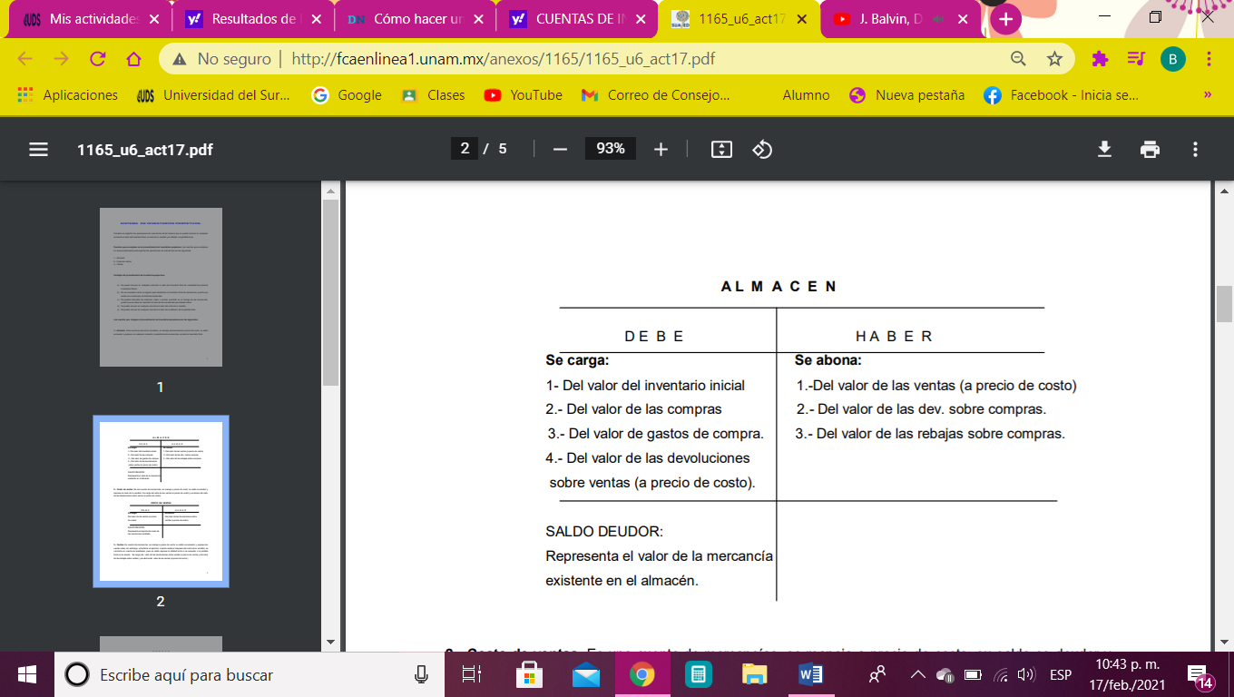

IMAGEN 3 cuentas que se emplea en el procedimiento de inventarios perpetuos. en el procedimiento de registra las operaciones son 1 almacen,2 costos de ventas,3 ventas. FUENTE (perpetuos)

Con objetivo de entender mejor el movimiento de las cuentas Almacén, Ventas y Costo de Ventas

* + 1. **MODELO PEPS**

Este método sirve para empresas que poseen un negocio basado en productos perecederos o en productos que tienen una tasa de desfase alta. las unidades de mercaderías que más tiempo llevan en el almacén van a ser las primeras en salir vendidas o comercializadas.  (peps).

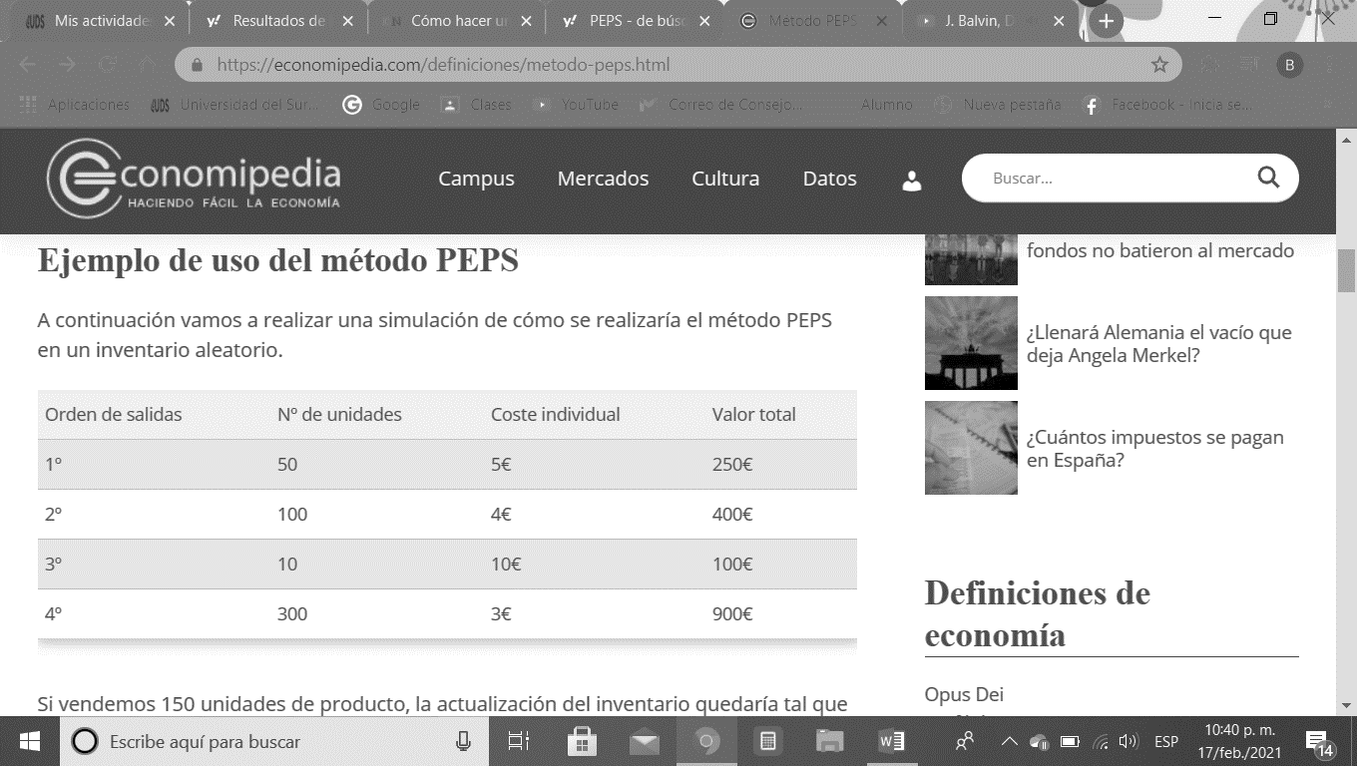

**FIGURA 4 El método o modelo PEPS consiste en realizar las salidas de productos de la empresa en el orden de “primeras entradas, primeras salidas” en lo que se refiere al almacén de mercaderías. FUENTE (google).**

* 1. **ETAPAS DE LA AUDITORIA**

**El auditor debe determinar de manera precisa y eficacia los medios con los cales obtendrá la información mesaría acerca de los procesos a examinar de acuerdo a la naturaleza y alcances de las operaciones internas de la empresa a auditar. además, es la primera etapa del proceso de auditar y de su elaboración dependerá de la consecución de los objetivos propuestos.** (Excellence Blog, 2019)

1. **PLANIFICACIÓN de auditoria consiste en definir apropia y razonablemente los procedimientos que correspondan aplicar dentro de las cuentas a examinar, es decir será el conjunto de pasos establecidos de manera seducía que dirigir la realización de auditoria.** (Excellence Blog, 2019)
2. **PREPARACIÓN es el momento en los auditores pondrán conocer un poco más la empresa, analizando profundamente las documentaciones del sistema, sin el olvido de un detalle a ser evaluado, así como para registrar las contestaciones y observaciones.** (Excellence Blog, 2019)
3. **EJECUCIÓN de trabajo se enfoca en la aplicación de los programas de auditoria en base a los componentes, cuentas previamente identificada en la planificación dentro de los principales productos de la ejecución de la auditoria.** (Excellence Blog, 2019)
4. **COMUNICACIÓN DE RESULTADOS es la etapa de culmine del proceso de auditoría, donde específicamente se revela los resultados, productos del diagnóstico efectuado, luego de ser analizo la revisión final del informe. se expresa su opinan de manera formal sobre área auditada.** (Excellence Blog, 2019)

**Su propósito es difundir información oportuna en relación al proceso realizado generalmente es la presentación del informe de auditoría, relevante de hallazgo y otro de conclusiones y conocimientos.**

**1.5.1 EVIDENCIA DE AUDITORIA**

**El elemento de juicio el auditor como resultados de pruebas realizadas básicamente es la información que recopila el auditor de las cuales serán utilizados dentro de procesos de auditoria debe cumplir con ciertas normas que son necesario para extraer conclusiones validas dentro del proceso de auditoría.**

**Evidencia analítica comprende la ejecución de operaciones de rozamientos cálculos determinación al auditor sustentare de una manera puntual**

**Examen físico: es la inspección o conteo que hace el auditor de un activo tangible. El examen físico es un medio directo para verificar que en realidad estén un activo, se considera como uno de los tipos más confiables y útiles de evidencias de auditoria, como, por ejemplo; inventarios, arqueo de dinero, arqueo de documentos.** (2021)

**Confirmación es la repetición de una respuesta oral o escrita de una tercera parte, independientemente, que verifica la precisión de la información que ha solicitado por el auditor como, por ejempló: confirmación bancaria, confirmación de clientes.** (2021)

**Documentación es el examen que hace el auditor de los documento y archivos del cliente para apoyar la información que es o debe ser incluía en los estados financieros como, por ejemplo, facturas, contratos.** (2021)

**Desempeño pre cálculo como lo indica el termino, implica verificar e nuevo una muestra de cálculos y transferencias desinformación que hace el cliente durante el periodo que esta auditado.** (2021)

**Procesamientos analíticos se utilizan comparaciones y relaciones para determinar si los saldos de las cuentas u otros datos son razonables.** (2021)

**Informe de auditoria**

El informe de auditoría expresa una opinión no vinculante del auditor. Es decir, el auditor expresa su opinión acerca de las cuentas anuales de la empresa. Este informe, por tanto, expresa la percepción del auditor; no es ninguna verdad absoluta, y por tanto no es vinculante. Sin embargo, como veremos en el último apartado, en muchas ocasiones estos informes se tienen en cuenta como algo más que una opinión. **Es un documento preparado por el auditor que se obtiene como producto del trabajo realizado, en el cual se emite una opinión de diagnóstico de empresa determinada.** (econipedia , 2018)

**ANTECEDENTES**

**REGIONAL**

Según (Jimenez, 2018)en sus trabajo (control de inventarios y su impacto en la toma de decisiones para el mantenimiento en la administración al control de interno del inventario, en la papelería Paola ) universidad Pablo Guardado Chávez UPGCH, manifiesta lo siguiente:

El problema de la empresa se radica que no cuenta con la información contable en las existencias por consiguientes tiene una inadecuada toma de daciones, debido a varios factores que inciden en la administración del control interno de inventarios por lo cual no se determina el grado de exactitud de la información contable generada para medir la razonabilidad de los estados financieros es que contribuyen a la adecuada toma de daciones

Proporcionando como conclusión.

La inadecuada información contable en las exigencias, tiene una gran influencia directamente en la determinación ce precios, por dicha razón se debe priorizar el control de esta área que los inventarios son generadores principales ingresos para la empresa.

El proyecto se enfoca en estas definiciones porque la principal activad operacional de la empresa es la compra y venta de artículos de papelería. al venderlos tal como las compras se constituye en una empresa comercial.

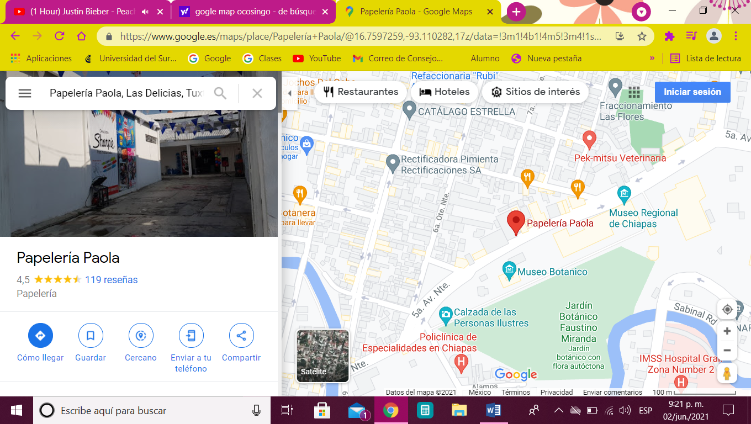

IMAGEN 2. Donde se encuentra la sucursal de la papelería Paola en Chiapas FUENTE: (Google maps).

**CAPÍTULO 3**

**METODOLOGIA**

* 1. **TIPO DE ESTUDIO**

La presente investigación está enmarcada por la naturaleza de las variables del problema formulado por lo que está indagando basado en los principios mitología. La investigación cuantiaba utilizados modelos matemáticos, teoría e hipótesis.

**3.1.1 TIPO DE INVESTIGACIÓN**

Fue experimental porque se realizó cabo con el conteo de mercancías en dicha empresa, también se utilizó el sistema operativo que la empresa aplica en el área de inventarios.

**3.1.2 ENFOQUE:**

Este proyecto tiene un enfoque predominante cuantitativo, ya que es mediable investigación describir numéricamente lo que permite el apoyo de las estadísticas y por lo tanto las modalidades de investigación que hay que mencionar es la investigación de campo y el sistema operativo.

Lo métodos cuantitativos, son el conjunto de estrategias de obtención y procesamiento de información que emplean magnitudes numéricas y técnicas formales y estadísticas para llevar un análisis, siempre enmarcados en una de causa y efecto.

(Wiquepedia , s.f.)

**3.2 POBLACIÓN Y MUESTRA**

La población es la totalidad de elementos a investigar respectos a ciertas características. En muchos casos, no se pueden investigar a toda la población, sea por razones económicas, por falta de auxiliares de investigación o porque no se dispone del tiempo necesario, circunstancias en que recurre a un método estadístico muestreo, que consiste en seleccionar una parte de los elementos de un conjunto, de manera que sea lo más representativo del colectivo en las caracterizas sometidas a estudio.

Población se refiere al conjunto para el cual será válida las conclusiones que se obtengan: a los elementos o unidades (persona, instituciones o cosas) involucradas en investigación y la muestra, el método utilizar, y el proceso de selección o unidades análisis. (Angel, 1994, pág. 54)

Para esta investigación la población o sujetó de investigación es el personal administrativo y operativo de la papelería Gandhi.

Sujetos de investigación

**Tabla de administrativos y empleados de la empresa EQUIPOS Y SUMINISTROS GANDHI S.A DE C.V**.

|  |  |  |
| --- | --- | --- |
| N° | NOMBRE Y APELLIDOS | CARGOS |
| 1 | Rogelio Moreno Díaz | Contador |
| 2 | José Luis Liévano Trejo | Gerente |
| 3 | Gamaliel | Administrador |
| 4 | Rodrigo Trejo López | Bodeguero |
| 5 | Siria Díaz López | Vendedor de mostrador |
| 6 | Esmeralda Liévano Trejo | Vendedor de mostrador |
|  |  |  |

IMAGEN 6 tabla de sujetos de investigación FUENTE (Cisneros Díaz Berenice).

**MUESTRA:** es un conjunto es un subconjunto de datos perteneciente a una población de datos. Estadizamente hablando, debe estar construido por un cierto número de observaciones que represente adecuadamente el total de los datos. (Economipedia , 2021)

**INSTRUMENTOS**

Recolección de información

Esta investigación está dirigida a realizar por las búsquedas directas en la empresa para obtener información confiable, ya que es donde está el problema objeto de la investigación se produce y para cumplir con los objetivos del proyecto para obtener información, que le ayudara a proponer que es necesario corregir conclusiones. El método utilizado permite la recogida de datos a través de las encuestas aplicadas al personal administrativo y operativo de la papelería Es GANDHI.

La investigación llevada a cabo en el mismo sitio donde el objeto de estudio. Esto permite un mayor conocimiento para poder obtener los resultados exactos, puede manejar los datos de forma más segura y se puede apoyar en diseños explicativos, descriptivos y experimentales, creando un lugar en el efecto.

Esta clase de investigación es de aplicación ideal para la empresa, ya que a través de tas se recolecta información mediante el desarrollo de encuestas y entrevistas a los individuos que componen la empresa, con el objeto de obtener suficiente información acerca del problema que se está investigando.

**ENCUESTA**

Son aplicadas ante la necesidad de probar una hipótesis o describir una solución a un problema, e identificar e interpretar, la manera más metódica posible, un conjunto de testimonios que pueden cumplir con el proposito establecido.

Las encuestas son entonces una herramienta para conocer las características de un grupo de personas. Puede tratarse de [variables económicas](https://economipedia.com/definiciones/variable-economica.html), como el nivel de ingresos (cuantitativa), o de otro tipo, como las preferencias políticas (cualitativo).Para realizar una encuesta, el investigador debe elaborar un formulario de preguntas. Estas dependerán de los objetivos del estudio. (Economipedia , s.f.)

**ENTREVISTA**

Se conoce como entrevista la conversación que sostienen dos o más personas que se encuentran en el rol de entrevistador y entrevistado, a fin de que el primero obtenga del segundo información sobre un asunto particular.

En toda entrevista hay dos roles: el entrevistador y el entrevistado. El entrevistador es quien formula las preguntas y conduce la conversación. Debe encargarse también de introducir el tema y hacer el cierre a la entrevista

las entrevistas son una herramienta para la selección de personal, pues ayudan a evaluar el perfil del candidato. Asimismo, las entrevistas sirven como instrumentos de investigación en las diferentes áreas de conocimiento como la salud y las ciencias sociales, y en áreas profesionales como la publicidad y el mercadeo. (Wikipedia , s.f.)

**EQUIPO**

BOJA IMPRESA: en donde contiene todo el listado del material para obtener información de la cantidad que se encuentra en bodega a la que se parece en el sistema.

LIBRETA: realice correcciones si los productos no se entraban en existencia o si la existencia había más que lo que dice el sistema.

BOLIGRAFO: material para hacer escritura.

ESCALERA: para poder subir en lugares altos que con mi altura no alcanzaba y realizar el conteo.

CELULAR: para tomar evidencia para los productos deteriorados y los de nuevo ingreso en bodega, realizar audios de la entrevista.

**PROCEDIMIENTOS**

Este plan de proporciones estratégicos metodológicos requieren por los objetivos y las hipótesis de investigación, de acuerdo con el enfoque elegido, teniendo en cuenta lo siguientes.

A la empresa **EQUIPOS Y SUMINISTROS GANDHI S.A DE C.V**. la fecha de 03 de febrero, me presento para recopilación de datos necesarios y reales de los inventarios tarde un mes para poder obtenerlos.

Definición de los sujetos: personas u objetos que se van a investigar. La gente que va ser investigada en este proyecto son todos los miembros de la papelería.

Son el contador, el administrador, el gerente, las dos empleadas de mostrador y al bodeguero.

La selección de las técnicas empleadas en el proceso de recopilación de información. Es esta investigación la técnica que se utilizara para la recolección de información. La entrevista y la encuesta será aplicada en esta investigación diseñado por el entrevistador, como herramienta utilizo un cuestionario diseñado con el fin de obtener información relacionada con el tema. Instrumentos seleccionados o técnica elegida para herramienta e investigación para este estudio.

Persona: administrador y contador de la papelería **EQUIPOS Y SUMINISTROS GANDHI S.A DE C.V**.

¿Cuál es la actividad comercial de su empresa?

se dedica venta de productos de papelería y servicio de fotocopiados e impresiones de trabajos, planos entre otros .

¿algunos clientes para lo que ha distribuido productos son meramente locales? La gran mayoría son papelerías pequeñas que se encuentran en la localidad.

¿Qué valoran más tus clientes, la estrategia, la creatividad, el diseño, o el ROI(retorno de la inversión)?

Ellos valoran es si es el producto de venta, que le guste, que se vea elegante y profesional, el diseño es importante a la hora de entrega.

¿Puede una mala campaña publicaría vender mucho?

No creo, la gente se deja influenciar por comerciales en internet, lo que quiere es compra algo que les guste y para eso se necesitan campañas.

¿Qué sistema de codificación utiliza para sus productos?

Normalmente es el código de barra en todos los productos, pero solo cuando se compran insumos, cuando se vende algo ya se tiene un inventario del valor de cada producto.

¿Qué productos/artículos tienen más demanda en bodega?

Las piezas de maquinaria e impresora, las tintas de color negro en la marca Epson, y las hojas blancas en tamaño blanca ya que son el principal servicio de la empresa.

¿Qué efectos provoca la ausencia de controles en bodega, a los niveles de existencias a mercancías disponibles para venta?

Se trata de mantener todo eso detalles por el personal insuficiente, si en verdad es algo complicado en sus tener un orden. Y precisamente cunando se realizan ventas grandes en artículos de papelería se hacen con anticipación el en lista para poder entregar la venta en la acordada.

La fecha para llevar a cabo la entrevista, a cada de las personas a quienes se realizara la entrevista, lugar para hacer la encuesta y también el cuestionario que con ello es una herramienta para la obtención de información.

Selección de recursos de apoyo (equipo) debe en cuenta que la consecución de este proyecto de investigación.

El entrevistador se presenta en la fecha acortada para llevar a cabo la entrevista con los administrativos es donde le otorgan el sistema de la empresa.

se obtuvo de los datos admirativos de la empresa, antecedentes de inventarios, cantidad de los productos almacenados en bodega como son como son lápices, sacapuntas, bolígrafos, variedad de papel (china, corrugado, regalo, fieltro, crepe, Graf, etc.) hojas blancas, colores, crayones, etc.

El entrevistador realiza la entrevista de las dos empleadas de mostrador de papelería que sus repuestas fueron como le hacen la entrega de nueva mercancía para la sucursal y matriz de dicha empresa. En castidades son muy diferentes que le hacen a matriz con la otra sucursal.

Hace la obtención de la información por parte de las ventas que se hacen en mostrados, la información desde el corte la caja. Ya con ello dice las cantidades de los artículos vendidos los precios.

Con la ayuda del bodeguero de la empresa se llevó a cabo la actividad el conteo de artículo de la empresa, con la hoja impresa del sistema que tenía el administrador, en donde contiene todo el listado del material para obtener información de la cantidad que se encuentra en bodega a la que se parece en el sistema surgieron algunas comparaciones de los datos que encontramos en bodega.

Con el cuaderno con la ayuda de un bolígrafo se realizaron correcciones si los productos no se entraban en existencia o si la existencia había más que lo que dice el sistema. para tomar evidencia que encontré productos deteriorados y los de nuevo ingreso en bodega. Realizo el conteo de los productos con la ayuda de una escalera para subir en los lugares altos.

Los datos recopilados los vacío en el sistema de inventarios de la empresa

Concluyo la recopilación de datos.

Se hace entrega al contador la información lo verifica y listo.

**RECOLECCIÓN**

Dentro de la empresa se obtendrá la información correspondientes el costo de existencia que generan los productos que se encuentra en el área de bodega, para evitar merma del producto y ofrecer mejores productos de calidad al cliente y tener una mejor rotación de los productos en bodega. A si mismo los productos que se encuentra en bodega se dará mayor fluidez una vez que se encuentren en piso de venta esto genera el método PEPS. (primeras entrada y primeras salidas)

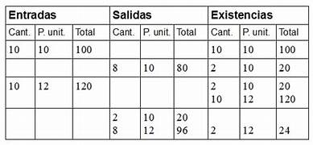

CITA (imagen en google)

La grafica representa las cantidades de los productos en general de la salidas, entradas y existencia de los productos con base al ejemplo de la imagen de google.

**Límite de tiempo y espacio**

La recopilación de datos se dio en la empresa **EQUIPOS Y SUMINISTROS GANDHI S.A DE C.V**. Este grupo se dedica venta de productos de papelería y servicio de fotocopiados e impresiones de trabajos, planos entre otros .

Que cuenta con una bodega, 2 sucursales y una matriz ubicado a un lado de telégrafos de esta ciudad de Ocosingo,

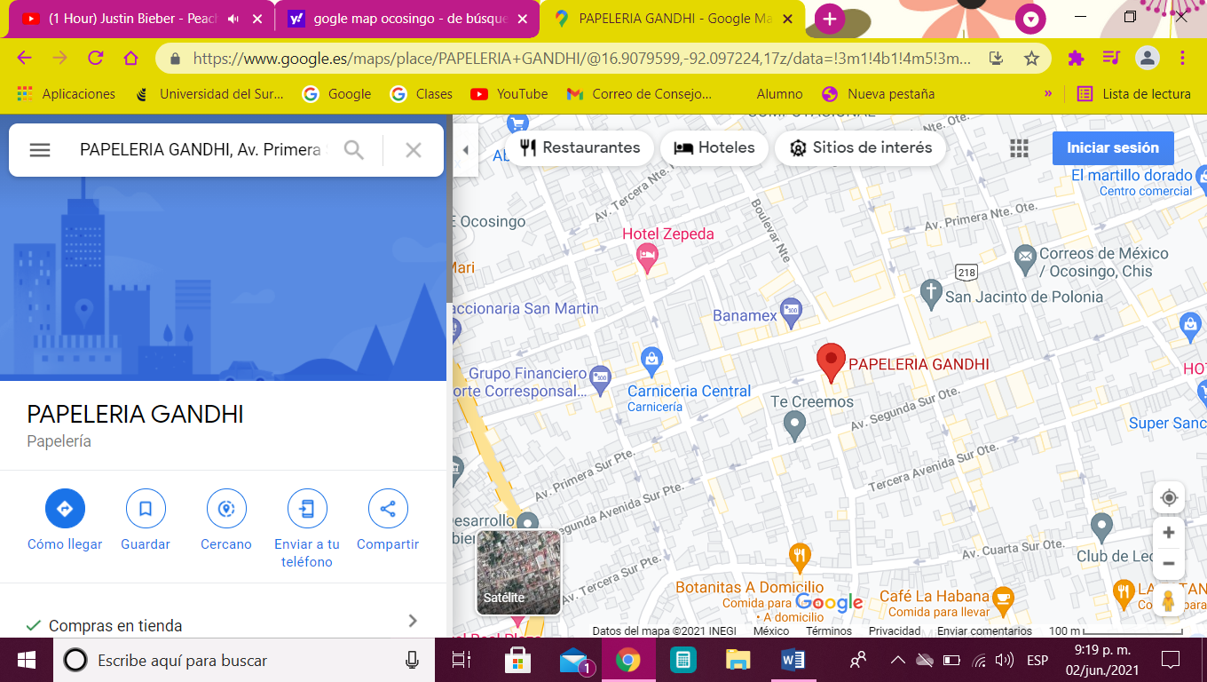

IMAGEN 8. Donde se encuentra la sucursal de la papelería Gandhi en Chiapas FUENTE: (Google maps).

CRONOGRAMA DE ACTIVIDAD



# Bibliografía

ESPINOZA, O. (s.f.). *monografias.com.* Recuperado el 10 de febrero de 2020, de monografias.com: https://www.monografias.com/trabajos95/control-ineventarios/control-ineventarios.shtml

*NORMAS DE INFORMACIÓN FINANCIERA 2011.* (noviembre de 2011). Recuperado el 15 de febrero de 2020, de NORMAS DE INFORMACIÓN FINANCIERA 2011: https://www.cinif.org.mx/imagenes/promulgaciones/NIF_C_4_INVENTARIOS.pdf

peps, m. (s.f.). *economipedia.* Recuperado el 11 de febreo de 2020, de economipedia: https://economipedia.com/definiciones/metodo-peps.html

perpetuos, s. d. (s.f.). *1165_u6_act17.pdf.* Recuperado el 11 de febrero de 2020, de 1165_u6_act17.pdf: http://fcaenlinea1.unam.mx/anexos/1165/1165_u6_act17.pdf

*shopify.* (s.f.). Recuperado el 09 de febrero de 2020, de shopify: https://es.shopify.com/enciclopedia/gestion-del-inventario

sureste, u. d. (2020). *fundamentos de auditoria.* comitan de domiguez: grupo alcazar. Recuperado el 01 de mayo de 2020